Test-Time Spatial Adaptation for Remote Sensing Open-Vocabulary Segmentation
一、摘要
开放词汇语义分割（Open-Vocabulary Segmentation, OVS）旨在将图像划分为由自然语言定义的语义区域。现有方法通常依赖视觉语言模型（如 CLIP）进行跨模态匹配，并通过引入额外的空间聚类先验（如 DINO 自监督特征）提升分割能力。这类方法普遍依赖离线自蒸馏预训练模型，这类模型通常基于自然影像数据集进行训练，限制了其在遥感场景中的跨域泛化能力。

本文提出一种新的范式——测试时空间自适应（Test-Time Spatial Adaptation），用于在无需任何训练数据的前提下，为 CLIP 动态构建图像特定的空间一致性约束。基于该思想，我们提出 RSOVS 框架：一方面通过结构和注意力重构削弱 CLIP 的全局语义偏置，使其适配细粒度分割；另一方面设计一种测试时自监督优化器，基于可微分双边网格的上采样算法，在推理阶段对每张图像进行即时优化，从而生成自适应空间聚类先验。

该方法完全不依赖预训练数据，在多个遥感数据集（LoveDA、UDD、Potsdam）上实现了显著性能提升，平均指标达到 87.55%，较基线提升约 35%。实验表明，测试时空间自适应可有效替代传统的离线自监督先验模型，提供更强的跨域泛化能力。

关键词：开放词汇分割；测试时自适应；CLIP；遥感影像；自监督优化器

二、引言
遥感影像语义分割在农业监测、灾害评估与城市规划等领域具有重要应用价值。然而，由于成像视角、空间分辨率以及地物分布的高度复杂性，传统监督学习方法通常依赖大规模像素级标注，且难以泛化到未见场景。如何在缺乏标注数据的条件下实现高泛化能力的分割，仍是遥感领域的核心问题之一。

近年来，视觉语言模型（Vision-Language Models, VLM）如 CLIP 展现出强大的跨模态对齐能力，使开放词汇语义分割（Open-Vocabulary Segmentation, OVS）成为可能。然而，CLIP 的设计目标是图像级语义匹配，其特征具有显著的全局语义偏置，缺乏对细粒度空间结构的建模能力。这一问题在遥感影像中尤为突出：遥感场景通常包含密集且细粒度的语义分布，使得直接应用 CLIP 难以获得高质量的像素级分割结果。

为缓解上述问题，现有研究大致可归纳为两类路径。

第一类方法通过结构重构削弱 CLIP 的全局语义偏置，从而提升其对局部细粒度信息的建模能力。例如，DenseCLIP 通过引入注意力机制细化 patch 级语义，MaskCLIP 通过卷积替换破坏全局注意力；SCLIP 将标准注意力替换为 Self-Self Attention（Q-Q）以强化局部关联建模，而 ClearCLIP 则通过移除残差连接与前馈网络进一步削弱全局语义聚合。这类方法的共同特点是：在不引入额外数据的前提下，通过结构层面的调整改善 CLIP 的空间表达能力，但其性能仍受限于模型本身缺乏显式空间先验。

第二类方法则通过引入额外的空间先验来弥补 CLIP 的不足。例如，CLIPSeg 通过少量掩码标注进行微调以获得像素级监督信号；CLIP-DINOiser 利用 DINO 的自监督聚类特征提供语义一致性约束；SegEarth-OV 则引入预训练上采样器（如 FeatUp）提升空间分辨率。这类方法本质上依赖于离线预训练得到的空间结构先验，虽然能够显著提升分割质量，但其性能往往受限于预训练数据分布，这些数据集通常来自自然影像，存在遥感跨域泛化不足的问题。
可以看出，当前这两类主流方法逐渐形成了一种统一范式：

CLIP 表征 + 结构和注意力重构 + 空间先验（如 DINO 或预训练上采样器）

与此同时，测试时适应（Test-Time Optimization, TTO）作为一种新兴范式，在无需额外数据的条件下，通过对输入样本自身进行自监督优化，实现模型的动态适配，在域泛化和风格迁移等任务中表现出良好潜力。然而，如何将 TTO 引入开放词汇分割，特别是在遥感影像中构建细粒度空间结构，仍缺乏系统性研究。

为此，本文提出 RSOVS 框架，一种面向遥感场景的开放词汇分割方法，其核心思想是将离线空间先验学习转化为测试时空间自适应（Test-Time Spatial Adaptation）。具体而言，我们的方法包含两个关键组成部分：

首先，我们对 CLIP 结构进行重构，在保留 patch 级语义对齐能力的同时，通过去除 CLS token 偏置、替换为 Self-Self Attention（Q@Qᵀ）以及移除残差连接和前馈网络，有效削弱其全局语义聚合能力，使其更适用于细粒度分割任务。

其次，我们提出一种测试时自监督优化器，基于可微分双边网格构建高效的上采样机制。在推理阶段，该模块通过单图像自监督重建目标进行即时优化，从当前图像中动态生成空间一致性约束，从而实现像素级特征提纯。与依赖预训练的上采样方法不同，该过程完全不依赖任何数据集，从而具备更强的跨域泛化能力。

此外，我们对传统基于核函数的联合双边上采样（JBU）算法进行了改进，基于双边网格实现高效近似，将复杂度从 O(HW^2) 降低至 O(HW)，在保证可微性的同时实现约 50 倍加速，使得测试时优化过程在 1 秒内完成。

如图1所示，RSOVS 框架由两部分组成：（1）CLIP 结构优化模块，用于消除全局语义偏置并增强局部建模能力；（2）测试时空间自适应模块，通过自监督优化动态构建空间先验，实现无需预训练的数据无关泛化能力。

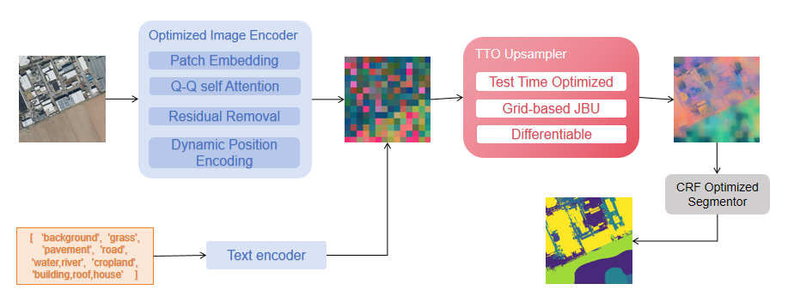

三、材料与方法
3.1. 问题定义

我们将开放词汇分割建模为：
$$Y=f(F^{clip},P)$$

其中，$Fclip$ 代表重构后 CLIP 提取的视觉特征，$P$ 代表空间先验。现有方法都是通过预训练模型来提供 P，而本文则是在不依赖预训练的前提下得到 P。

3.2. 框架概述

RSOVS 由两部分组成，首先是对 CLIP 的结构和注意力进行重构，削弱其全局语义偏置，第二部分是测试时空间自适应模块，以测试时可微分双边 JBU 上采样器为主，通过自监督优化的方式动态增加空间约束。

3.3. CLIP 结构和注意力重构
3.3.1 去除全局语义偏置
移除 CLS token，并进行去偏置：
$$F′=Fpatch−FCLS$$

$​$
3.3.2 Self-Self Attention
将标准注意力：
$$Softmax({QK}^{T})V$$

替换为Q-Q注意力：
$$Softmax({QQ}^{T})V$$

该操作强化局部 patch 关系建模，避免全局语义干扰。
3.3.3 去除 FFN 与残差连接
仅保留 Attention + LayerNorm，以进一步削弱全局聚合能力。
3.4 测试时空间自适应
现有开放词汇分割方法通常依赖外部空间先验以弥补 CLIP 在细粒度建模方面的不足。其中，一类方法通过自蒸馏学习获得语义结构信息，例如基于 DINO 的方法利用其特征空间中的聚类特性提供语义一致性先验；另一类方法则通过预训练上采样器（如 FeatUp）提升特征分辨率，从而引入空间细化能力。尽管这些方法在自然图像中取得了显著效果，但其共同特点在于：所使用的空间先验均来源于离线预训练过程。
这种依赖预训练数据的机制在遥感场景中存在明显局限。一方面，遥感影像的分布与自然图像存在显著差异，导致预训练先验难以有效迁移；另一方面，固定的空间先验缺乏对具体输入图像的自适应能力，从而限制了模型在复杂场景下的表现。因此，这类方法本质上属于离线空间先验建模（Offline Spatial Prior Learning），其泛化能力受限于训练数据分布。
基于上述观察，我们提出一种不同的思路：
不依赖任何预训练，而是在测试阶段直接从当前输入图像中生成空间先验。
具体而言，我们将空间一致性建模过程转化为一个测试时自监督优化问题，通过对单张图像进行即时优化，动态构建与当前图像内容相匹配的空间结构约束。该过程无需任何额外数据或预训练模型，从而实现数据无关的自适应能力，并显著提升跨域泛化性能。
3.4.1 可微分双边 JBU 上采样

Step 1：Splatting
构建双边网格：
$$Gnum=Flr⋅w, Gden=w$$
Step 2：Grid Smoothing
$$G′=AvgPool3D(G)$$
Step 3：Slicing
$$Fhr=GridSample(G′,coords)$$
Step 4：归一化
$$Fout=\frac{Fden}{Fnum}​$$
3.4.2 测试时优化策略
目标函数：
$$L=∥UPA(Flr)−Fhr∥1$$

3.5 推理优化策略

在完成 CLIP 特征提取与测试时空间自适应后，为进一步提升高分辨率遥感影像的分割质量，我们在推理阶段引入两项关键优化策略：滑动窗口高斯融合与 Dense CRF 后处理。前者用于解决大尺度图像带来的分辨率与边界不连续问题，后者用于提升分割结果的边缘对齐能力。

3.5.1 滑动窗口高斯融合

由于 CLIP 的输入分辨率固定（224×224），直接对高分辨率遥感图像进行缩放会导致细粒度信息丢失。因此，我们采用滑动窗口策略，将大图划分为多个局部窗口进行独立推理。
具体而言，我们使用 224×224 的窗口大小，并设置 50% 的重叠（步长为 112），以保证相邻区域之间具有充分的信息交叠。这种重叠设计可以有效缓解窗口边界带来的预测不连续问题，但同时也带来了多窗口结果融合的挑战。
为此，我们引入高斯加权融合策略。在每个窗口内部，赋予中心区域更高权重、边缘区域较低权重，使模型更信任窗口中心的预测结果。在全局拼接时，对所有窗口的预测结果进行加权累加，并对重叠区域进行归一化处理，从而获得平滑一致的全局分割结果。
该策略能够有效减少窗口拼接处的边界伪影，同时提升整体预测的空间连续性。

3.5.2 Dense CRF 后处理
尽管经过测试时优化与窗口融合后，分割结果在整体结构上已较为稳定，但在复杂遥感场景中，仍可能存在边界模糊或细节错分问题。为进一步提升分割精度，我们在推理阶段引入 Dense CRF 作为后处理模块。
Dense CRF 通过联合建模像素之间的位置关系与颜色相似性，对预测结果进行细化。一方面，它能够去除局部孤立噪声，使区域更加一致；另一方面，可以利用图像的低层纹理信息，使分割边界更好地贴合真实物体轮廓。
在实现上，我们结合空间约束与双边约束，对预测概率进行迭代优化，从而获得更加精细和平滑的分割结果。

四、实验评估
4.1 对比实验：跨域泛化能力
为了验证本文方法在开放词汇分割中的泛化能力，我们选取零样本 CLIP 作为基线，并与多种无需训练或弱训练的方法进行对比，包括基于结构优化的方法（如注意力重构类）以及引入空间先验的方法（如 DINO 或预训练上采样器）。
实验在 LoveDA、UDD、Potsdam 三个遥感数据集上进行，并同时评估已知类别（base）与未知类别（novel）的分割性能。所有方法均在统一设置下进行推理，以保证公平性。
实验结果表明，RSOVS 在四个数据集上均取得了最优或接近最优的表现，整体性能显著优于基线 CLIP 及现有方法。特别是在跨数据集场景中，RSOVS 在 novel 类别上的性能提升更为明显，说明其对未知语义具有更强的适应能力。

Method | SSSI | UDD | DDOA | Vaihingen | Average
CLIP | 50.1 | 42.7 | 55.1 | 60.2 | 52.8
clipseg | 61.88 | 44.7 | 60.8 | 67.65 | 58.7
maskclip | 68.7 | 53.63 | 67.73 | 70.5 | 65.1
clearCLIP | 72.98 | 63.43 | 76.24 | 79.27 | 85.48
proxyCLIP | 81.76 | 71.6 | 83.73 | 78.76 | 72.9
Ours | 85.46 | 81.91 | 88.2 | 80.66 | 87.55
∆ | 0.5 | 1.0 | 0.6 | 0.16 | 84.0
表 1 不同无训练方法在四个遥感数据集下的泛用性评估
从方法类别角度分析，可以观察到，RSOVS 通过测试时自监督优化，在推理阶段动态构建空间先验，使模型能够针对当前图像自适应调整，从而在不同数据分布下均保持稳定性能。

4.2 可视化结果
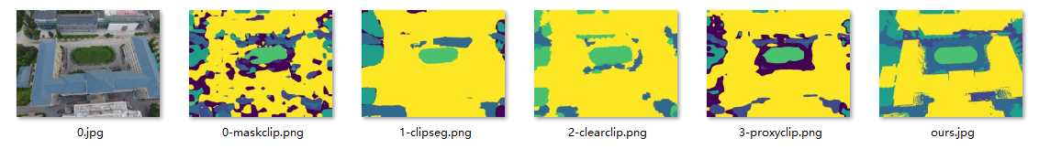
表 2 不同模型的分割结果
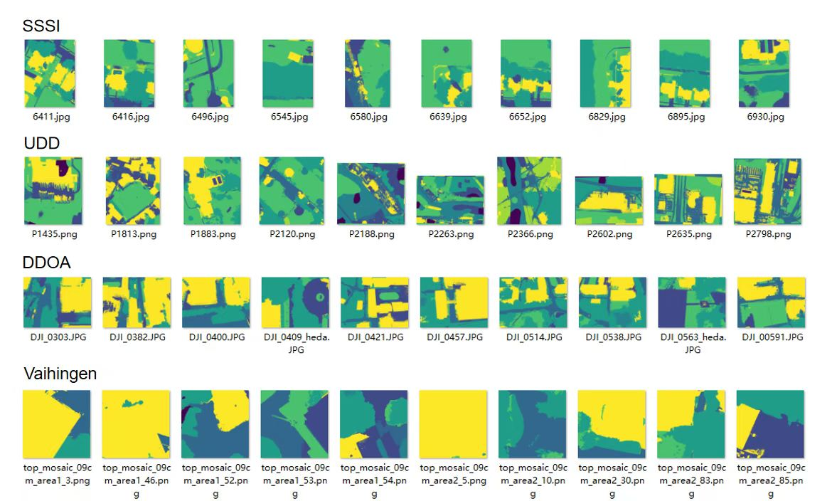
表 3 RSOVS 分割效果可视化

4.3 消融实验
为了验证各个模块对整体性能的贡献，我们在统一设置下进行消融实验，逐步引入不同组件，包括：（1）Self-Self Attention，（2）去除 FFN 与残差连接，（3）CLS token 去偏置，（4）测试时自监督上采样模块。
Method | Base | New | H
w/o all | 72.5 | 45.0 | 55.5
w/ RSA | 76.0 | 48.5 | 59.2
+w/o FFN | 79.0 | 51.0 | 62.0
+w/o class token | 82.5 | 57.5 | 67.9
+w/ TTA (Ours) | 84.0 | 66.0 | 72.7
表 4 消融实验对已知分类和未知分类的分数提升

实验结果表明，各模块均对性能提升具有积极作用，但贡献程度存在明显差异：
首先，仅引入 Self-Self Attention 即可带来稳定提升，说明增强 patch 间局部关系建模对分割任务是有效的；进一步移除 FFN 与残差连接后，性能继续提升，表明削弱 CLIP 的全局语义聚合有助于细粒度表达。
在此基础上，引入 CLS token 去偏置后，模型在 novel 类别上的性能显著提高，说明消除全局语义偏置对于开放词汇分割尤为关键。
最重要的是，当引入测试时自监督上采样模块后，整体性能获得最大幅度提升。相比前述结构优化方法，该模块直接在推理阶段构建空间一致性约束，使低分辨率特征能够自适应映射到像素级表示，从而显著改善分割结果。

五、未来展望
尽管当前基于CLIP的无训练开放词汇分割得到了充足发展,但对其修改方式仍停留在冻结视觉层、调整后期注意力和最后几层。本文提出在CLIP基础上引入测试时自监督优化,本质上是一种测试时自适应策略,在不修改模型权重的前提下,通过输入驱动的即时优化提升细粒度分割性能。与此同时，本文提到的同类方法，基于 DINO 自蒸馏空间先验的开放词汇分割也有了一定发展，比如 dino.txt 则是在 DINO 的初始化引入文本对比学习，ViT^3等研究开始探索将测试时训练(TTT)思想更深入地融入图像序列建模,通过在线学习重构注意力机制。未来工作将探索将测试时优化策略扩展到更通用，基础的模型与训练中,以探索更高效的内层优化架构设计。
六、结论与讨论
本文针对遥感开放词汇分割中泛化能力不足和细粒度建模困难的问题，提出了 RSOVS 框架。在重构CLIP 结构和注意力的前提下，与依赖 DINO 或依赖预训练等离线空间先验的方法不同，本文引入测试时空间自适应，在推理阶段通过自监督优化从当前图像中动态构建空间约束，从而提升分割效果。

在具体实现上，我们通过对 CLIP 结构进行改造，削弱其全局语义偏置，使其更适合像素级任务；同时设计了基于双边网格的测试时优化上采样器，在无需任何预训练数据的前提下，实现对特征的自适应细化。实验结果表明，该方法在多个遥感数据集上均取得了稳定提升，尤其在未知类别上表现更为明显，体现出良好的跨域泛化能力。

总体来看，本文表明：空间先验不一定依赖预训练模型，也可以在测试阶段从输入数据中直接获得。这为开放词汇分割提供了一种更简单且更具泛化能力的思路。未来可以进一步探索更高效的测试时优化策略，以及与更强视觉语言模型的结合。

